**Технічне завдання**

**на виготовлення та монтаж сходів на металевому каркасі**

1. Вид заявки: виготовлення та монтаж сходів на металевому каркасі. Кількість – 1 шт.
2. Місце виконання робіт: м.Київ, вул. Бориспільська 9ж.
3. Контакти для зворотнього зв’язку: Олександр тел. 067-5064588

e-mail: gaidamaka@ptimapharm.ua

Вхідні дані:

Висота будівлі 7,9м

Ескіз сходів:

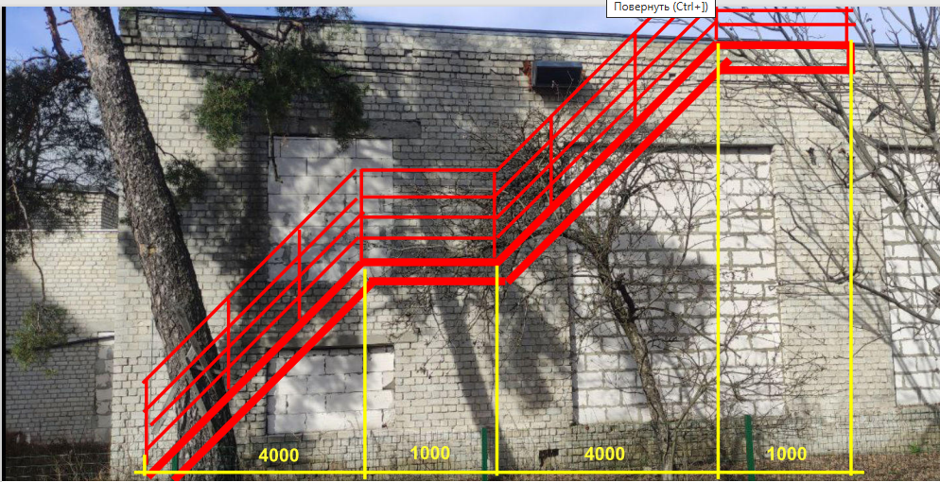 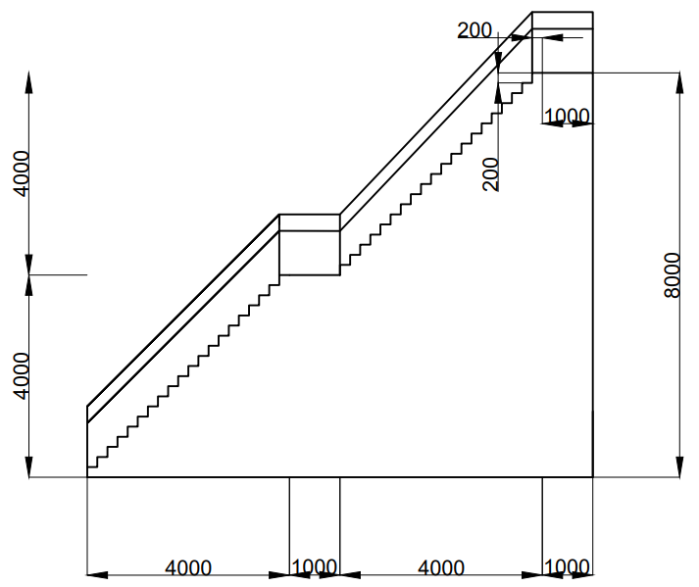

Перелік робіт: необхідно виготовити доставити та змонтувати металеву пряму драбину с двома площадками з огородженням. Площадки закріпити консольними кріпленнями до стіни. Стійкі під площадки забетонувати в з\б стакани. Переможець учасник тендеру повинен надати робочі креслення сходів і погодити їх с замовником. Розхідні матеріали включити в вартість робіт по монтажу.

Характеристики сходів:

* ширина сходових маршів – 800 мм
* основа сходинок - решітковий настил, косоури та підкоси- профільна сталева труба
* перила висотою 1200мм
* всі елементи мають бути поґрунтовані та пофарбовані в сірий колір
* до комплекту сходів повинні входити всі необхідні елементи для їх збирання
* остаточна конфігурація сходів після погодження с замовником

|  |  |  |
| --- | --- | --- |
| Найменування | Од.виміру. | К-сть |
| Виготовлення металевих сходів | шт. | 1 |
| Монтаж металевих сходів | послуга | 1 |
| Доставка | послуга | 1 |

В комерційній пропозиції Учасник надає інформацію:

1. **Специфікацію на використані матеріали.**
2. Вартість виготовлення металевих сходів.
3. Вартість робіт з монтажу сходів
4. Витрати по доставці
5. Термін виконання робіт.
6. Умови оплати.
7. Гарантійний термін на виконані роботи